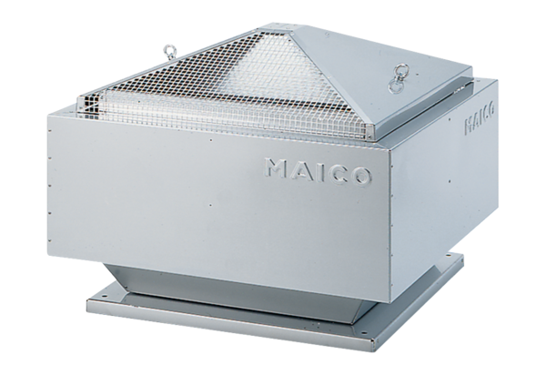Radiální střešní ventilátor DRD 45/6 BObsah dodávky: 1 kusSortiment: C
Typové číslo: 0087.0111Výrobce: MAICO

